Kalligrafie met het tweelingpotlood

Kalligrafieletters zijn heel makkelijke te maken met een dubbel potlood, houd er wel rekening mee dat de hand strak blijft bij het schrijven met een dubbele potlood, de potloden blijven in dezelfde richting staan en draaien niet mee. De kinderen die vaak vormfouten maken binnen het gewone schrift, worden door kalligrafie gedwongen om zeer kritisch naar het eigen werk te gaan kijken, analyseren. De kalligrafieletters met twee potloden aan elkaar vastgebonden met een elastiekje:

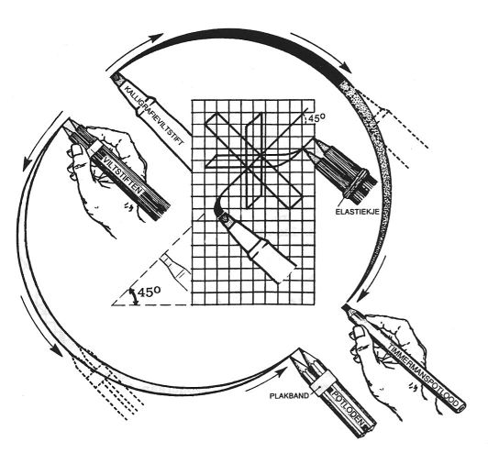

*Zo maak je een eigen kalligrafiestift*



De cijfers geven de volgorde van de streken aan. Bij de stippellijn: 1 potlood optillen en het met de andere potlood dicht maken.